103年度基隆市南榮國小辦理家長資訊倫理與宣導
依據文號 | 103年8月14日基府教學參字第1030233405號
宣導名稱 | 親師座談會~注意小孩使用電腦的情況
宣導目的 | 提醒家長注意學生網路使用現象
辦理時間 | 103年 9月 12 日（星期 五）
辦理地點 | 地下室教學資源中心
參與人數 | 60人
辦理內容 | （請條列簡述，約100字）  1.注意社交網站可能產生的問題  2.注意學生使用電腦的狀況  3.網路交友過濾不良人士
辦理照片 | （請提供4張）
辦理照片 | 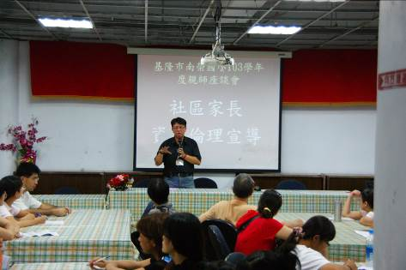 | 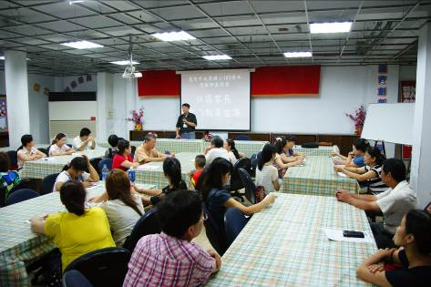
辦理照片 | 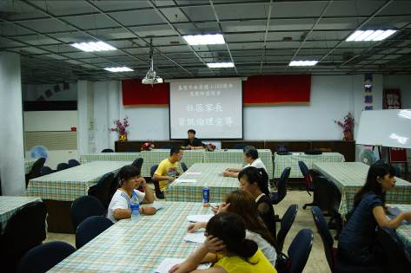 | 